**กิจกรรมการเรียนรู้**

**โดย นางสาว อมรพันธุ์ อุตติ**

**งานประจำชั้น ห้อง ป. ๓ / ๒**

**KM เรื่อง การตั้งเป้าหมายประจำสัปดาห์ ของเด็กๆ**

การตั้งเป้าหมายประจำสัปดาห์คือ การที่ให้เด็กๆได้ตั้งเป้าหมายของตนเอง และสิ่งที่คิดว่าจะพัฒนาต่อไปในห้องเรียนให้บรรลุถึงจุดหมายที่ตั้งไว้ได้ของตนเอง

การที่ได้นำเป้าหมายประจำสัปดาห์มาให้เด็กๆได้ตั้งเป้าหมายกันในห้องเรียน ต้องขอขอบคุณ คุณครูใหม่ เป็นอย่างมากค่ะเพราะคุณครูใหม่ ได้มานำเสนอให้กับคุณครูประจำชั้นทุกท่านได้ทดลองทำกิจกรรมนี้กับเด็กๆในทุกเช้าวันจันท์และสรุปเป้าหมายในวันศุกร์ ของทุกสัปดาห์ ซึ่งผลที่ได้รับทำให้เกิดการเปลี่ยนแปลงพฤติกรรมของตัวเด็กเองในเรื่องต่างๆได้ดีมากยิ่งขึ้น และตัวคุณครูเองก็ดูแลเด็กในห้องของตนเองง่ายมากยิ่งขึ้นด้วยเช่นกัน

**[](http://www.google.co.th/imgres?q=%E0%B8%A0%E0%B8%B2%E0%B8%9E%E0%B8%9E%E0%B8%B7%E0%B9%89%E0%B8%99%E0%B8%AB%E0%B8%A5%E0%B8%B1%E0%B8%87&start=112&sa=X&rlz=1T4ADSA_enTH482TH482&biw=1280&bih=572&tbm=isch&tbnid=LRbPQMp9OccQ7M:&imgrefurl=http://natdanai.dekmaha.com/%E0%B8%A3%E0%B8%A7%E0%B8%9A%E0%B8%A3%E0%B8%A7%E0%B8%A1%E0%B8%A0%E0%B8%B2%E0%B8%9E%E0%B8%9E%E0%B8%B7%E0%B9%89%E0%B8%99%E0%B8%AB%E0%B8%A5%E0%B8%B1%E0%B8%87%E0%B9%80%E0%B8%94%E0%B8%AA%E0%B8%97%E0%B9%87%E0%B8%AD%E0%B8%9B-desktop-%E0%B8%8A%E0%B8%B8%E0%B8%94%E0%B8%97%E0%B8%B5%E0%B9%88-1/&docid=qq7-orkIpjJKNM&imgurl=http://res2.windows.microsoft.com/resbox/en/Windows%207/main/e4916f73-4557-4506-ba93-5494f468ec57_17.jpg&w=1920&h=1200&ei=9wN1UcCAJMzrrQfF5IDIBw&zoom=1&iact=rc&dur=16&page=6&tbnh=134&tbnw=228&ndsp=25&ved=1t:429,r:26,s:100,i:82&tx=98&ty=95)**

**ผลสำเร็จคือ**

- เด็กๆสามารถปรับเปลี่ยนพฤติกรรมของตนเองได้ดีขึ้น

- เด็กๆส่วนใหญ่สามารถบรรลุเป้าหมาย ที่ตัวเองตั้งไว้ได้

- เด็กๆมีสมาธิในการเรียนรู้ดีขึ้น

- เด็กๆรู้จักกติกาในการอยู่ร่วมกับผู้อื่นที่ชัดเจนจากการตั้งเป้าหมายของตัวเอง  
**ปัจจัยที่มีส่วนช่วยทำให้เกิดความสำเร็จดังกล่าว**

**เกิดจากความสนใจในการตั้งเป้าหมาย** เด็กๆในห้องเรียนให้ความสนใจกับการตั้งเป้าหมายกันเป็นส่วนใหญ่ และการนำเป้าหมายที่ตั้งมาสรุปหน้าห้องเรียนว่าสิ่งที่ตั้งเป้าหมายบรรลุผลสำเร็จหรือไม่ และสิ่งที่สำคัญที่นำมาสู่ความสำเร็จอีกอย่างคือการตั้งวัตถุประสงค์ที่ชัดเจน เช่น

- สามารถวัดการทำงานและตรวจสอบการทำงานของตนเองได้  
- มีความเข้าใจเป้าหมายที่ตนเองตั้งไว้ได้ทันที  
- กำหนดระยะเวลาที่จะทำตามเป้าหมายให้สำเร็จ  
- สร้างมาตรฐานที่ทำให้ทุกคนยอมรับพฤติกรรมของตนเอง

**ประสบปัญหาใดบ้างในการนำการจัดการความรู้ (KM)**

ปัญหาที่เกิดขึ้นส่วนใหญ่จะเป็นเรื่องของระยะเวลาในการทำเป้าหมายในแต่ละครั้ง เพราะเวลาที่จะให้เด็กๆทำบางครั้งไม่พอ และยิ่งเด็กๆให้ความสนใจใส่ใจกับผลงานมากเท่าไหร่ก็ยิ่งใช้เวลากับการทำเป้าหมายมากขึ้นไปอีก และบางครั้งเด็กๆขอนำกลับไปทำที่บ้านต่อ (ส่วนใหญ่จะให้ทำที่โรงเรียนจะไม่ให้นำนำกลับไปทำที่บ้านต่อ)

**ตัวอย่างใบงานเป้าหมายประจำสัปดาห์**

**ชื่อ...................................................นามสกุล..........................................ชื่อเล่น..................................**

**ห้อง............................เลขที่............................**

**เป้าหมายประจำสัปดาห์ที่................................ ภาคเรียน..................................................**

**สิ่งที่จะพัฒนา.......................................................................................................................................................................................................................................................................................................................................................................................................................................................................................**

**เพราะอะไร.......................................................................................................................................................................................................................................................................................................................................................................................................................................................................................**

**วาดภาพประกอบใบงาน**

**AAR**

**.......................................................................................................................................................................................................................................................................................................................................................................................................................................................................................**

[](http://www.google.co.th/imgres?q=%E0%B8%A0%E0%B8%B2%E0%B8%9E%E0%B8%9E%E0%B8%B7%E0%B9%89%E0%B8%99%E0%B8%AB%E0%B8%A5%E0%B8%B1%E0%B8%87&start=112&sa=X&rlz=1T4ADSA_enTH482TH482&biw=1280&bih=572&tbm=isch&tbnid=LRbPQMp9OccQ7M:&imgrefurl=http://natdanai.dekmaha.com/%E0%B8%A3%E0%B8%A7%E0%B8%9A%E0%B8%A3%E0%B8%A7%E0%B8%A1%E0%B8%A0%E0%B8%B2%E0%B8%9E%E0%B8%9E%E0%B8%B7%E0%B9%89%E0%B8%99%E0%B8%AB%E0%B8%A5%E0%B8%B1%E0%B8%87%E0%B9%80%E0%B8%94%E0%B8%AA%E0%B8%97%E0%B9%87%E0%B8%AD%E0%B8%9B-desktop-%E0%B8%8A%E0%B8%B8%E0%B8%94%E0%B8%97%E0%B8%B5%E0%B9%88-1/&docid=qq7-orkIpjJKNM&imgurl=http://res2.windows.microsoft.com/resbox/en/Windows%207/main/e4916f73-4557-4506-ba93-5494f468ec57_17.jpg&w=1920&h=1200&ei=9wN1UcCAJMzrrQfF5IDIBw&zoom=1&iact=rc&dur=16&page=6&tbnh=134&tbnw=228&ndsp=25&ved=1t:429,r:26,s:100,i:82&tx=98&ty=95)

**ใบงานเป้าหมายประจำสัปดาห์**

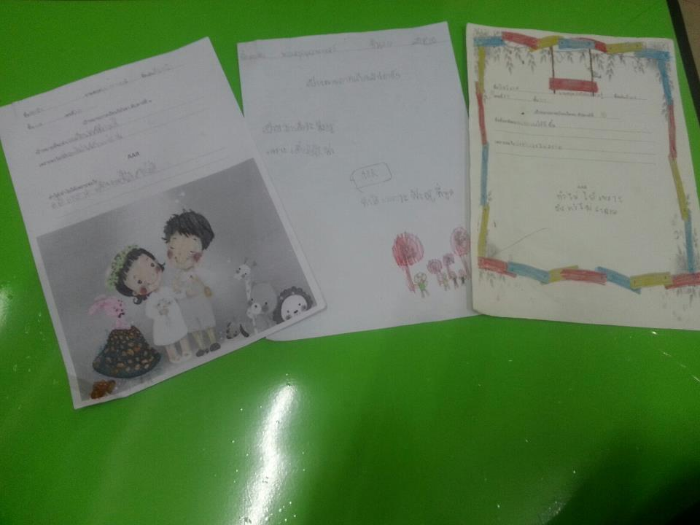

[](http://www.google.co.th/imgres?q=%E0%B8%A0%E0%B8%B2%E0%B8%9E%E0%B8%9E%E0%B8%B7%E0%B9%89%E0%B8%99%E0%B8%AB%E0%B8%A5%E0%B8%B1%E0%B8%87&start=112&sa=X&rlz=1T4ADSA_enTH482TH482&biw=1280&bih=572&tbm=isch&tbnid=LRbPQMp9OccQ7M:&imgrefurl=http://natdanai.dekmaha.com/%E0%B8%A3%E0%B8%A7%E0%B8%9A%E0%B8%A3%E0%B8%A7%E0%B8%A1%E0%B8%A0%E0%B8%B2%E0%B8%9E%E0%B8%9E%E0%B8%B7%E0%B9%89%E0%B8%99%E0%B8%AB%E0%B8%A5%E0%B8%B1%E0%B8%87%E0%B9%80%E0%B8%94%E0%B8%AA%E0%B8%97%E0%B9%87%E0%B8%AD%E0%B8%9B-desktop-%E0%B8%8A%E0%B8%B8%E0%B8%94%E0%B8%97%E0%B8%B5%E0%B9%88-1/&docid=qq7-orkIpjJKNM&imgurl=http://res2.windows.microsoft.com/resbox/en/Windows%207/main/e4916f73-4557-4506-ba93-5494f468ec57_17.jpg&w=1920&h=1200&ei=9wN1UcCAJMzrrQfF5IDIBw&zoom=1&iact=rc&dur=16&page=6&tbnh=134&tbnw=228&ndsp=25&ved=1t:429,r:26,s:100,i:82&tx=98&ty=95)